Karel Čapek en het 9de Internationale PEN-congres. Den Haag 1931

Kees Mercks

Op instigatie van de dichter P.C. Boutens, een der beide voorzitters van de Nederlandse PEN-club – de andere was Herman Robbers –, werd in Den Haag tussen maandag 22 en woensdag 24 juni 1931 het 9de Internationale PEN-congres gehouden. Ook een Tsjechoslowaakse delegatie nam daaraan deel. Deze bestond uit de toneelregisseur Edmond Konrád en de schrijvers František Langer en Karel Čapek. De eerste opvang was een dag voor de opening in de Haagse Pulchri Studio, waar nog lang niet iedereen was gearriveerd, maar wel werden al gesignaleerd Wassermann, Thomas Mann, Däubler, Duhamel, Galsworthy (president van de internationale PEN-club), mevr. Dawson-Scott (oprichtster van de eerste PEN-club in Londen), Pirandello, en van Nederlandse zijde ook o.m. Willem Kloos met echtgenote. De rest van de ruim driehonderd congresgangers zou de volgende dag arriveren.
Čapek en Langer waren vooruit gereisd, omdat Čapek benauwd was niet op tijd aanwezig te zullen zijn. Om die reden werden ze dan ook niet officieel van het station afgehaald en moesten ze die nacht zelf voor logies zorgen. Uiteindelijk lukte het hun in een YMCA-hotel (een goedkoop hotel voor jongeren die geen onderdak hadden) een slaapplaats te vinden. De twee coryfeeën van de Tsjechische letteren sliepen er in een stapelbed.
De openingsceremonie vond de dag erop plaats in de Ridderzaal van het Binnenhof, waar de gasten werden verwelkomd en toegesproken door achtereenvolgens de minister-president, jhr. Ruys de Beerenbrouck, Boutens namens de Nederlandse PEN-club en Galsworthy namens de internationale PEN-club. Kranten uit die tijd melden dat de Ridderzaal versierd was met palmen en vlaggen. De redevoeringen werden afgewisseld met liederen, o.a. ‘Merck toch hoe sterck’. Het Haagse dagblad Het Vaderland drukte in zijn avondeditie bij een paginalang artikel, gewijd aan dit congres, een foto af met mevr. Dawson-Scott in gesprek met Boutens, John Galsworthy in gesprek met toneelschrijver Herman Roelvink, terwijl de pagina verluchtigd werd met pentekeningetjes van Galsworthy, Boutens en Robbers.
’s Middags volgde een plenaire zitting waar een heftig debat losbrandde over de vraag of er meer PEN-groeperingen in één land naast elkaar konden bestaan. Hier voerden begrijpelijkerwijs naast Tsjechen (met een Tsjechische en Slowaakse literatuur), Fransen (met hun grensoverschrijdende Franse literatuur) en de Belgen (met hun bekende taalstrijd) het woord, waarbij de Franse schrijver Benjamin Crémieux het debat in goede banen moest zien te leiden.
’s Avonds vond er een galavoorstelling plaats in Scheveningen, in Seinpost. Eerst was er een ontvangst van de gasten in de Dierentuin, waar ze werden toegesproken door de burgemeester van Den Haag, jhr. Bosch ridder van Rosenthal, die in zijn rede Vondel aanhaalde: ‘De tongh is de tolck van ’t hart’. De avondvoorstelling werd geopend met Javaanse dansen, een optreden van Raden Mas Jodjana en een gamelanorkest. Sommige commentatoren vroegen zich in de krant af hoe ‘Hollands’ dit optreden eigenlijk wel was. Ter compensatie volgde erna het tweede bedrijf van Heyermans’ oer-Hollandse Op hoop van zegen, met een opvallend sterke bezetting: Kniertje werd gespeeld door Esther de Boer-van Rijk en in de overige rollen zien we bekende namen als Ko van Dijk (sr), Cruys Voorbergh, Kommer Kleijn, Mary Dresselhuys en Fien de la Mar). Hoe de buitenlandse gasten op dit Nederlandstalige intermezzo hebben gereageerd, is niet bekend.
Na de pauze volgde De bruiloft van Kloris en Roosje, waarbij de ‘Bruiloftswens’ door Melis Stoke was omgesmeed tot een multilinguale dialoog, uitgevoerd door Herman Roelvink (Thomasvaer) en Top Naëff (Pieternel), de oprichtster van de Nederlandse PEN-club en een in die jaren gevreesd toneelrecensente, maar hier als gelegenheidsactrice. Roelvink stal de show en het optreden van Top Naëff werd in het gunstigste geval ‘moedig’ gevonden. Om er een idee van te geven hoe dat veeltalige verliep, volgt hieronder een stukje tekst eruit:

Pieternel: So, stellen Sie das hier! – Voilà! – C’est ça, merci! Versta je me weer niet?! – Please, put this next to me! Zet neer… Daar! – Vielen Dank! – Thanks! – Grazia! – Manga tack!

Vervolgens werden er nog een paar talen doorheen geweven, zoals Hongaars en tot plezier van velen ook Chinees, zij het slechts door middel van één enkel woordje: Li. Tsjechisch of andere Slavische talen kwamen niet eens aan bod. Grappig is dat Čapek, die dit congres aangreep om zijn Obrázky z Holandska (Prenten van Holland) te schrijven, wellicht hierdoor op het idee is gekomen om ook zo’n veeltalige zin in zijn reisbeschrijving te brouwen, bij hem natuurlijk wel inclusief het Tsjechisch: ‘Yes, mijnheer, ce soir it is hier schrecklich horko’ (= heet). Het eerste hoofdstukje van zijn Prenten van Holland wijdt hij aan het congres, althans aan enige bezoekers, onder wie de Nederlandse Johan Fabricius, wiens De scheepjongens van Bontekoe al een vroege vertaling (1935) in het Tsjechisch kende. Het is verder onbekend of Karel Čapek deze jeugdroman ooit heeft gelezen, al heeft hij in zijn werk, met name in De oorlog met de salamanders (1935/36) Nederlands-koloniale motieven en scènes, waarbij de monsterlijke salamanders in Nederlands-Indische wateren werden gevangen door kapitein Van Toch, een duidelijk Nederlandse naam, maar die overigens wel in Tsjechoslowakije was geboren.
Na afloop van de avond zou er in het Seinpost Paviljoen op het terras nog kunnen worden nagepraat. Daar zouden ook de minister-president en andere ministers aanwezig zijn alsmede de commissaris van de koningin jhr. Van Karnebeek. Er werd door een Hongaars orkest gemusiceerd. In de krant werden de Hagenaars er vooraf op gewezen dat zij die avond niet welkom zouden zijn in Seinpost, tenzij ze genodigden waren van het congres. Tot verdriet van vele congresgangers werd het verblijf op het terras verbruid door opkomende kille zeedamp.
De berichtgeving over het congres in o.a. Het Vaderland is vrij uitgebreid. Speeches worden integraal of verkort in het Nederlands afgedrukt, hoewel ze meestal in het Frans, Duits of Engels werden uitgesproken. Elke dag werd er wel een stukje aan het congres gewijd. In de dinsdagavondkrant prijkt de foto van de officiële opening in de Ridderzaal.

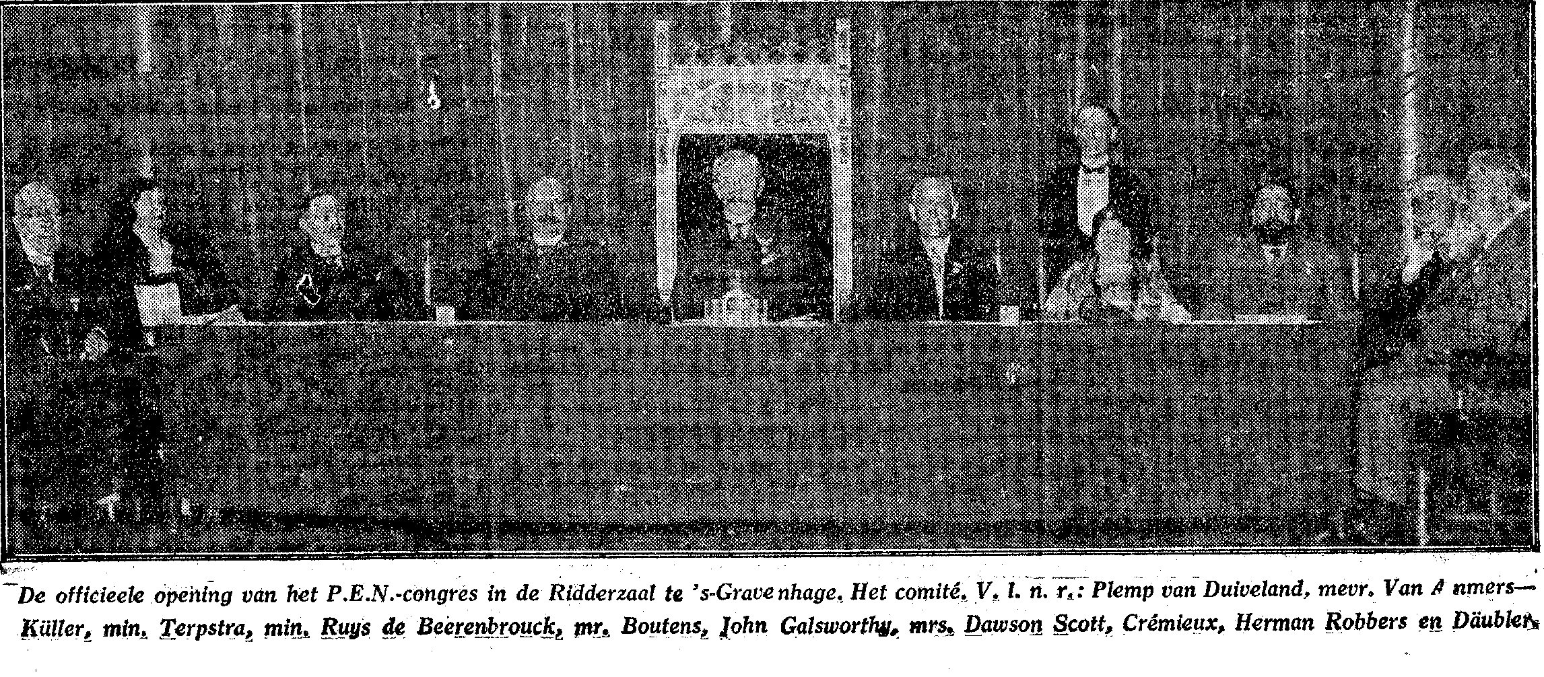

Grappig is ook om in de kranten van die tijd te lezen wat er zich op dat moment verder in Den Haag afspeelt: de gemeenteraadsverkiezingen nemen veel ruimte in beslag. In de bioscopen draaien films als Der Blaue Engel (Jannings, met Marlene Diettrich, in het Asta Theater) of City Lights, geregisseerd door Chaplin, in Cinema Odeon). Op het programma van het Seinpost Theater staan Lou Bendy, Maurice Chevallier, maar ook Watt en ½ Watt spelen er. Fraaie advertenties vallen op, in constructivistische stijl van V&D en Van Nelle, de Flitspuit flitst langs (‘die vliegen doodt’), en de Underwood waarschuwt: ‘Wat ge doet, doe dat goed, doe ’t dus op ’n Underwood. Ook is er nog een rubriek in de stadskrant ‘Gevonden voorwerpen’.
De ochtendeditie van woensdag 24 juni toont pontificaal op de voorpagina foto’s van het PEN-congres: we zien daar tafelpresident jhr. Jan Feith en Herman Robbers; Jo de Wit, Top Naëff e.a. Het verslag betreft het bezoek van de congresleden aan Rotterdam, waar ze om 4 uur in de middag zouden worden ontvangen door burgemeester P. Droogleever Fortuyn en wethouders. De burgemeester hield een uur later, in verband een vertraging onderweg in Delft (in verband met het bezoek aan het graf van Willem de Zwijger) een speech waarin hij verwees naar Galsworthy’s Forsythe Saga, die toen al in Nederland populair was. Galsworthy ontving een jaar later de Nobelpriojs voorliteratuur. Ook noemde hij Duhamels beschrijving van Nederland in ‘Suite Hollandaise’ (in Geographie cardiale de l’Europe), die juist in 1931 was uitgekomen.
In de avondeditie wordt de slotzitting uitvoerig uitgelicht. De diverse delegaties moesten een praatje houden over de stand van zaken van de literatuur in eigen land. De heer Svendson refereerde over de problemen van het IJslands om ingang te vinden bij de IJslanders, de heer Sokolov over de problemen van het vertalen van moderne literatuur in het Nieuw-Hebreeuws (al bleken Heyermans en enkele andere Nederlandse schrijvers toch inmiddels in die taal vertaald); de heer Mednis uit Letland vertelde hoe moeilijk het was de Letse literatuur in stand te houden onder de pressie van de Russische taal, enz.
Ook werden er enkele moties ingediend. De heer Flamm uit Duitsland deed een voorstel om de volgende keer een thematisch congres te houden, waarbij gelijktijdig in de diverse landen over datzelfde thema redevoeringen gehouden zouden kunnen worden. De motie werd afgewezen omdat enkele congresgangers meenden dat dit soort redevoeringen een te nationaal-politiek tintje zouden krijgen, – en politiek is taboe bij de PEN. Een andere Duitse motie werd wel net aangenomen. Hierin werd gesteld dat het congres zich tegen iedere politiek keerde ‘die den oorlog ten gevolge kan hebben’. Robbers kwam met een Nederlandse motie waarin de PEN-clubs in samenhang werden gebracht met de naoorlogs florerende vredesbeweging. Verder werd Boedapest aangewezen als plaats van het volgende internationale PEN-congres. Het jaar 1931 was politiek nog betrekkelijk rustig. Weliswaar lag de grote beurskrach nog vers in het geheugen, maar de opkomst van het nationaal-socialisme zou pas later voor onrust zorgen in de PEN-gelederen.
De donderdagochtendeditie van de krant meldt een diner in het Kurhaus van de vorige avond, waarbij de minister-president, de burgemeester van Den Haag en enkele andere hoogwaardigheidsbekleders hadden deelgenomen. Volgens de foto in de avondeditie van donderdag troont Jo van Ammers-Küller (de toenmalige secretaris van de Nederlandse PEN-club, maar later politiek aan de zijde van nazi-Duitsland…) daar aan tafel tussen de minister-president en de burgemeester van Den Haag. Ook hier werd weer gespeecht, door de premier en door mevr. Dawson-Scott. Daarna volgden diverse dankwoorden. Jhr. Feith leidde deze gespreksronde door een prijs in het vooruitzicht te stellen voor het kortste praatje en door met rode en groene seinlichten de spreektijd van de diverse delegatieleden te reguleren. Van Tsjechische zijde voerde Konrád het woord. Opmerkelijk was verder het dankwoord van de heer Grierson uit Schotland, die zijn korte speech in haast vlekkeloos Nederlands deed. Na afloop werd er in de rotonde op de Pier tot diep in de nacht gedanst.
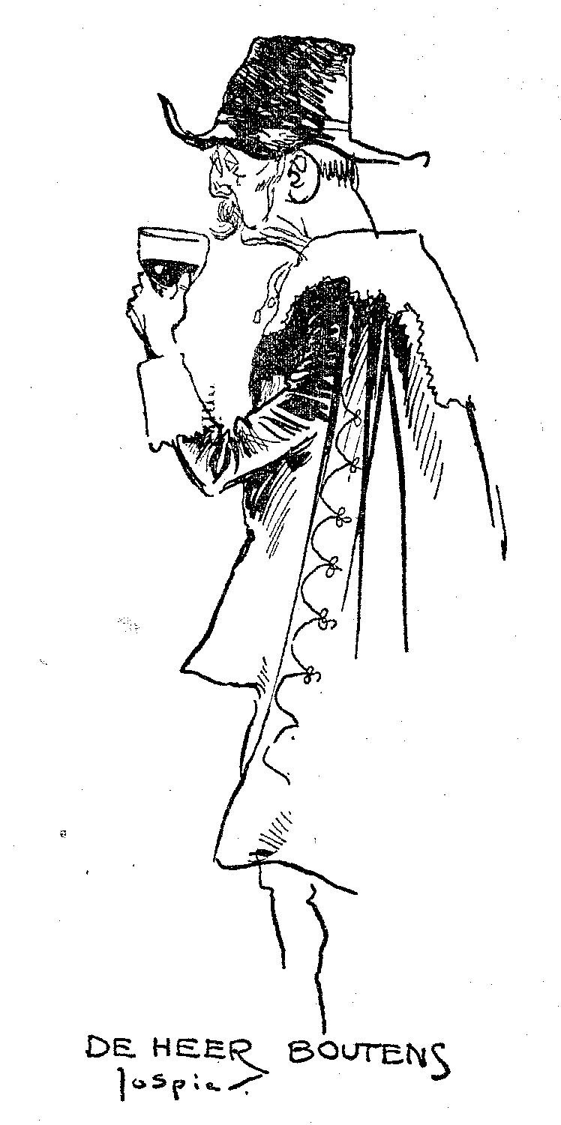
Op de donderdag zelf stond een bezoek aan Amsterdam op het programma. De gasten werden verwelkomd door burgemeester W. de Vlugt, die mevr. Dawson-Scott loofde voor de oprichting van de PEN met als doel de volkeren nader tot elkander te brengen en elkanders cultuur te leren waarderen. Dawson-Scott zou drie jaar later te komen overlijden. ’s Avonds was er een receptie in het Rijksmuseum, waar de burgemeester en directeur van het museum (de heer Schmidt Degener) aanwezig waren. Als bijzonderheid was de receptie zo georganiseerd dat sommige leden van de Nederlandse PEN-club verkleed in zeventiende-eeuwse kostuums verschenen, terwijl er ook ‘Amsterdamsche jongedames in nationale kleederdracht’ rondliepen. ‘Allerliefst was het meiske met blosjes op de kaken, dat gracieus-onbeholpen haar prachtig brocaat Friesch kleed droeg’. De Telegraaf toont prenten van Jo Spier, waarop P.C. Boutens wat ongemakkelijk in de kledij stak van die andere P.C., namelijk Hooft. Herman Robbers is afgebeeld als vadertje Cats.
Vermeld wordt verder dat Jo van Ammers-Küller er rondwaarde als een nieuwe Tesselscha en Fenna Meyier en Jo de Wit zich als Betje Wolff en Aagje Deken ontpopten. Ook de nog jonge Nijhoff wordt gesignaleerd. Čapek heeft dit onderdeel niet meegemaakt, meldt Langer. Hoewel hij gek op Rembrandt was, weigerde hij de ‘Nachtwacht’ te aanschouwen aan een feestelijk buffet. Dat buffet bevond zich overigens in de zaal met de ‘Schuttersmaaltijd’ van Van der Helst, een schilderij dat in De Groene Amsterdammer door Braakensieck is gebruikt voor zijn spotprent van het 9e Internationale PEN-congres.

[Boutens als P.C. Hooft]

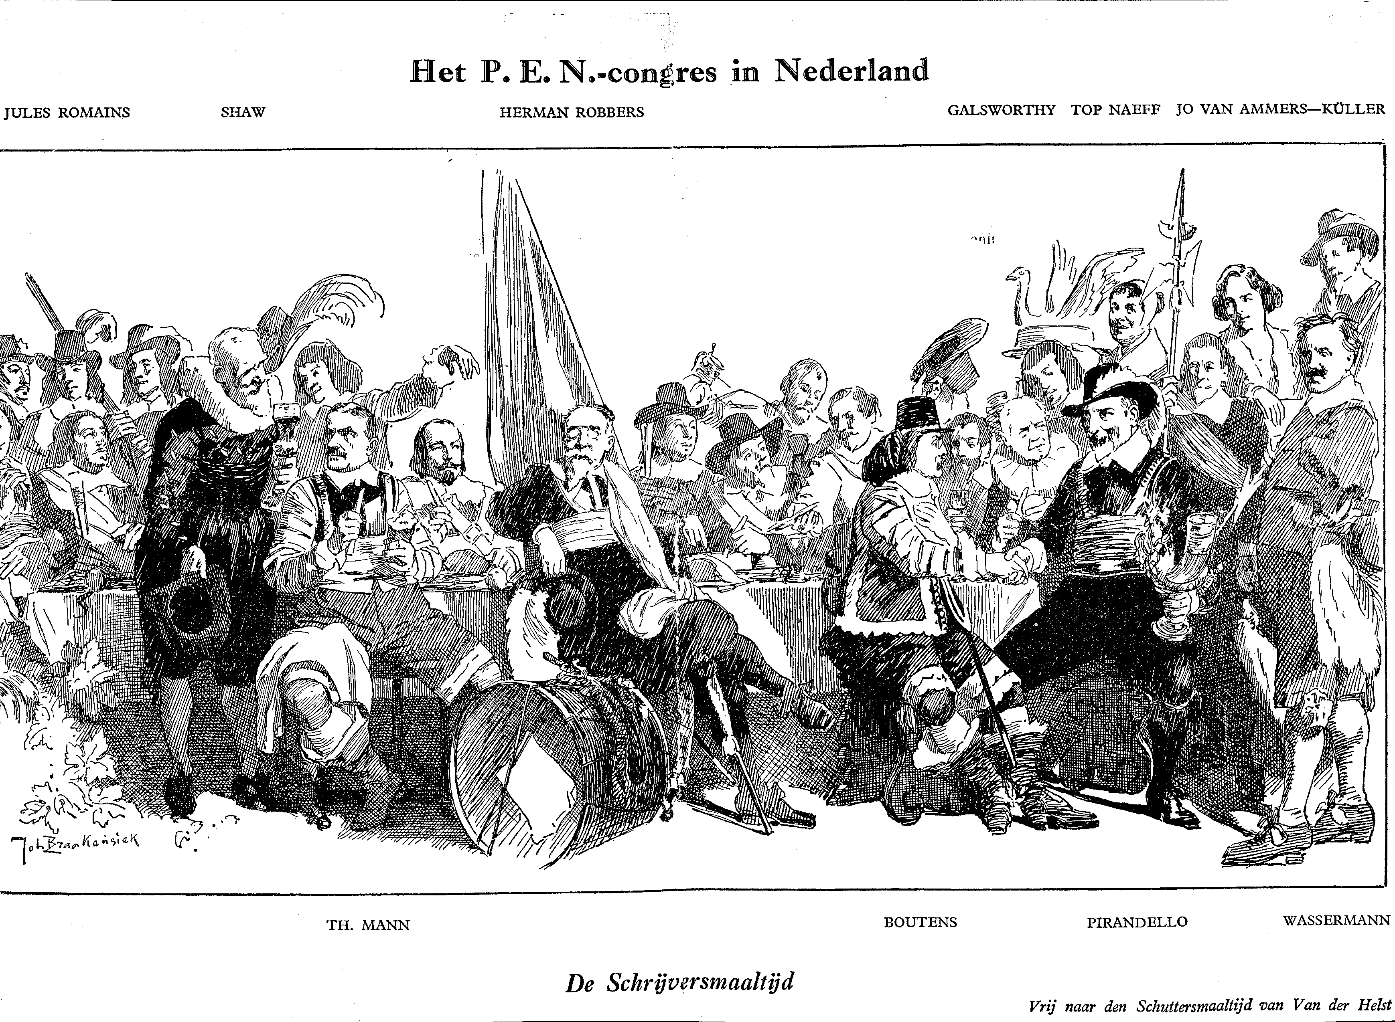
[plaatje Braackensieck]

Hoe beleefde de Tsjechoslowaakse delegatie het congres en het verblijf in Nederland?

Zoals gezegd schreef Čapek een klein boekje (Obrázky z Holandska) over zijn verblijf in Nederland, dat hij rijkelijk met eigen pentekeningetjes illustreerde. In het ene hoofdstukje over het congres liet hij eigenlijk alleen maar enkele namen de revue passeren van schrijvers die hij er had ontmoet, en hij voorzag die namen van een tekeningetje. De tekst is eerder commentaar bij de plaatjes dan de plaatjes illustraties bij de tekst. Een grappige overeenkomst vertonen die plaatjes met de pentekeningen van Jordaan in De Groene Amsterdammer: Galsworthy, Däubler, Sholem Ash, Crémieux lijken bij beiden echt op elkaar, maar uitgerekend Jordaans Čapek is wat minder geslaagd. Verder refereert Čapek vrijwel nergens anders in zijn werk aan dit congres, niet in het vervolg van het boekje, noch elders in zijn werk, afgezien van één korte verslagje in de krant (onder het pseudoniem G in Lidové noviny [Volkskrant] van 25 juli 1931, waarvoor hij schreef en waarin hij de hoofdidealen van de PEN summier formuleerde: culturele samenwerking en verdraagzaamheid der volkeren.

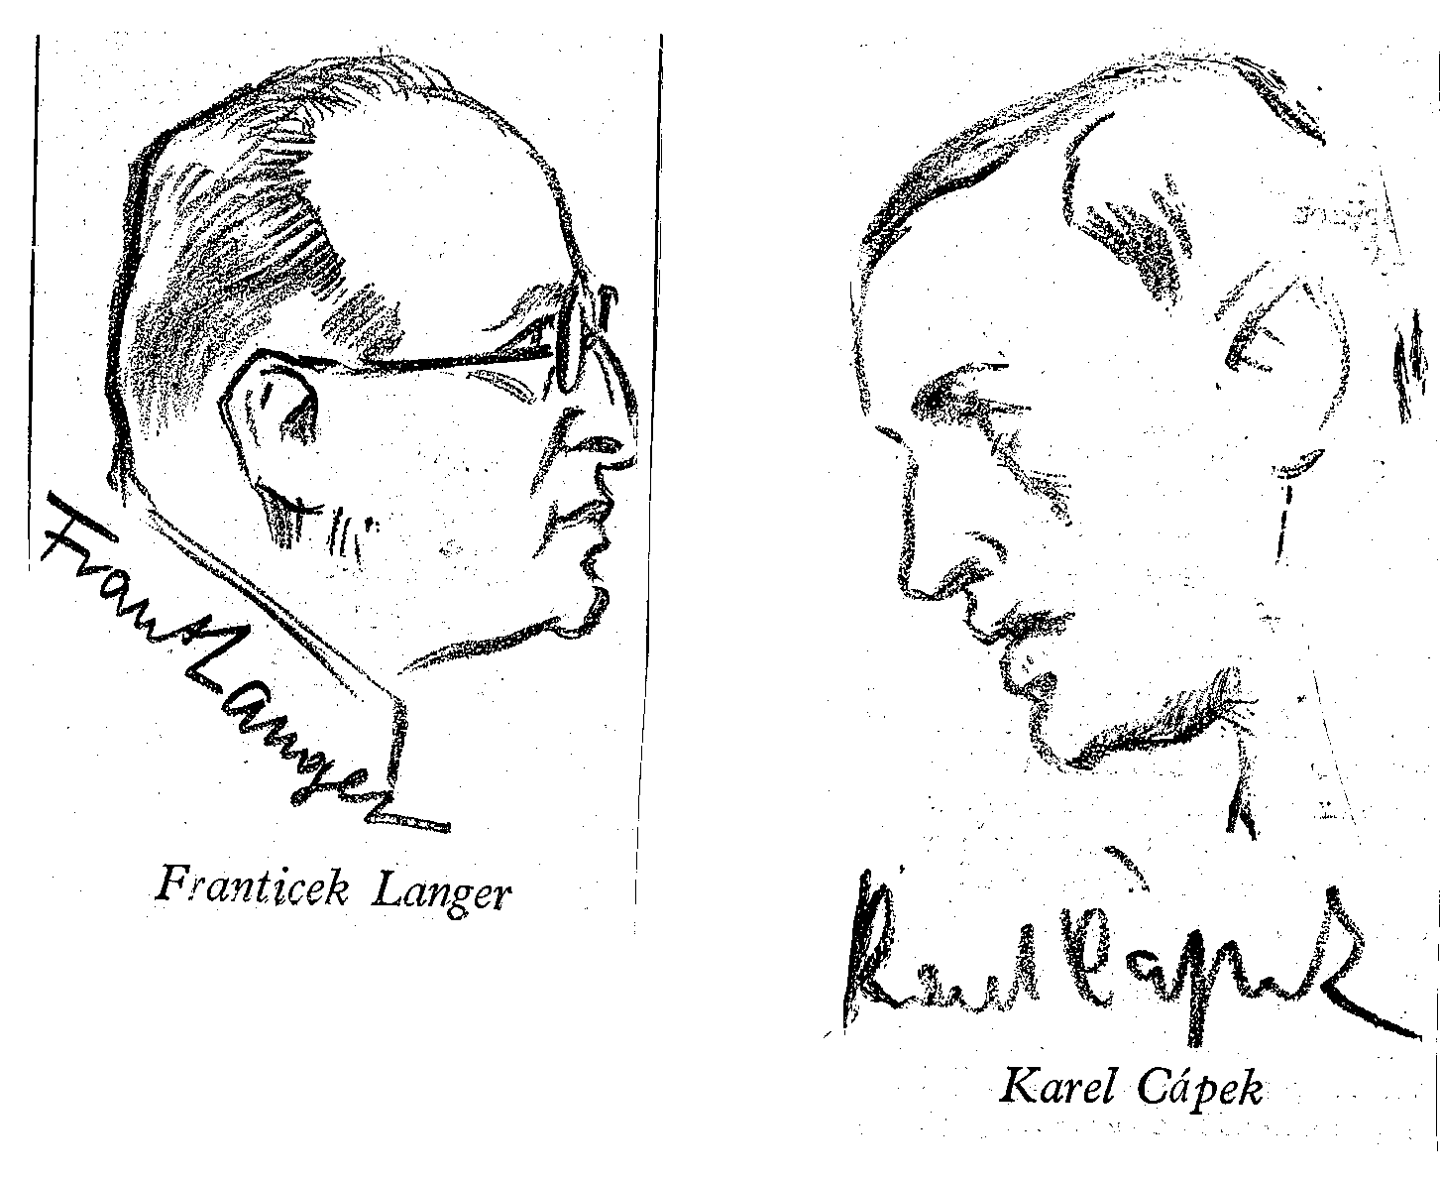
[plaatje van Jordaans’ koppen van Čapek en Langer]

Konrád schrijft in zijn memoires uit de jaren vijftig over Čapeks taalspelletjes. Boven is al de veeltalige zin geciteerd uit Prenten van Holland, maar Konrád weet daaraan toe te voegen dat Čapek in het woord Amsterdam ineens de eerste persoon enkelvoud van een werkwoord zag en vervolgens ‘amsterdam’ begon te vervoegen: amsterdáš, amsterdá, amsterdáme enz. Ook maakte hij grapjes over Nederlandse plaatsnamen, maar geeft geen voorbeeld hiervan, omdat die grapjes niet zo gepast waren. Mogelijk zag hij in het tweede deel van de Eind-hoven de tweede naamval meervoud van het Tsjechische woord ‘hovno’ (drol). Wel wijst Konrád erop dat Čapek had uitgevonden dat het Nederlandse woord ‘Haag’ etymologische overeenkomst heeft met het Tsjechische woord ‘háj’ (bosje) en dat dus de Tsjechische uitdrukking ‘jdi do háje’ (loop naar het bosje oftewel de pomp) eigenlijk ‘loop naar Den Haag’ betekent.
Konrád meldt verder dat Čapek tijdens het congres buitengewoon actief was, overal bij wilde zijn, allerlei mensen wilde ontmoeten en weinig sliep. Helaas komen wij hem in de Nederlandse krantenverslagen niet of nauwelijks tegen, geen interview, geen stukje dat aan zijn persoon en werk is gewijd, terwijl hij toch internationaal bekend was, op zijn minst door zijn toneelstuk R.U.R., dat zo’n tien jaar eerder in première was gegaan en begin jaren twintig met succes in het buitenland werd opgevoerd (Aken 1921, New York 1922, Londen 1923, Parijs en Tokio 1924). Met dit toneelstuk, dat in Nederland niet door een professionele groep is opgevoerd, werd het woord ‘robot’ wereldwijd geïntroduceerd. De Groene Amsterdammer meldt nog in zijn ironische verslag van het congres dat de heren Čapek en Langer de gasten wel ongevraagd een debat over toneel hadden geoffreerd. Het is de enige verwijzing naar het illustere drietal die ik heb kunnen vinden.
Čapeks enorme eruditie kwam bij die contacten op het congres goed van pas. Bij zijn bezoek aan Naarden, waar Comenius begraven ligt, ontmoette hij prof. Kleiweg de Zwaan, bijzonder hoogleraar aan het toenmalige Koloniale Instituut in Amsterdam die van huis uit egyptoloog was, zoals Konrád in zijn memoires meldt, zodat ze het niet alleen over Comenius hoefden te hebben. Merkwaardigerwijs is er in Čapeks verslag van zijn bezoek aan Nederland geen enkele verwijzing naar die plaats die toch een pelgrimsoord is (en altijd was) voor Tsjechen die ons land aandeden. Het blijkt nu dat Čapek wel degelijk hierover heeft geschreven, maar dat hij dit stukje niet geschikt vond voor opname in boekvorm. Alle hoofdstukjes uit Prenten van Holland zijn namelijk eerst als ‘feuilleton’ in de krant verschenen, ook dus dat missende hoofdstukje ‘Naarden’. Čapek maakt zich erin zorgen over de deplorabele toestand waarin Comenius’s laatste rustplaats zich bevond en hij doet een goed woordje voor restauratie. Konráds opmerking als zou Čapek niet over Comenius hebben willen praten, is dus maar een grapje, omdat Comenius natuurlijk zo’n beetje het enige aanknopingspunt was voor Nederlanders waar ze het met Tsjechen over konden hebben. Met Kleiweg de Zwaan zal hij het zeker over de exhumatie en herbegraving van Comenius hebben gehad, waar een hoop om te doen was en waar deze fysische antropoloog van Nederlandse zijde nauw bij betrokken is geweest.
Een aardige anekdote over Čapeks contact met Fabricius meldt niet alleen Konrád, maar ook Langer. Konrád vertelt dat Fabricius Čapek mee de stad in nam om Indisch te eten. Of dit onder invloed van de galavoorstelling met de Javaanse dansen op maandagavond is geweest, vermeldt de geschiedenis niet. Wel zegt Konrád hierover dat Čapek ‘met ongewone vermetelheid en inzet van zijn leven de moordend scherp gekruide Indische gerechten wilde proeven: daarbij rijzen je de haren te berge, puilen je ogen uit, rollen de tranen over je wangen en breekthet zweet je uit’.
Langer beschrijft het bezoek dat Čapek met Fabricius aflegde aan een Javaans restaurant, waarbij hij aanwezig moet zijn geweest, als volgt: ‘De klanten waren uit Indië teruggekeerde Nederlanders, wier maagsappen ginds gewend waren geraakt aan duivels gekruid voedsel en die op milder eten niet meer reageerden. Daar moeten witte, gele, groene, rode en zwarte pepers in zitten, in grote doses, en daarbij nog een aantal andere licht ontvlambare stoffen. De gerechten zijn fantastisch van smaak, alleen wordt je mondholte hierdoor gloeiend als een vulkaankrater. Drinken om die gloed te blussen mag alleen niet, waarschuwde Fabricius, die verdrijf je door na elk gerecht een paar lepels gekookte rijst te eten, waarvan er voor elk gerecht een volle kom voor je staat. Ik hield me aan zijn richtlijnen en ik voelde me prima. Karel niet. Hij bluste, of liever: wilde met ijswater de hel in zijn mond blussen, gulzig dronk hij een paar karaffen leeg en op weg naar het hotel dronk hij nog ettelijke glazen limonade. De hele nacht voelde hij zich beroerd, maar gelukkig had de vrouw van de huismeester voor haar kinderen kamille in huis, en zo genazen we Čapeks maag met dit zuigelingenmedicijn. De volgende morgen ontbeet hij alweer.’ Ook dit voorval komen we bij Čapek zelf nergens tegen. Langer voegt er nog wel aan toe dat Čapek onder de indruk was van het copieuze Nederlandse ontbijt, waar hij zich in de regel zeer te goed aan deed, waardoor hij soms te laat op een ochtendzitting arriveerde.
Langer vertelt ook over de aan het begin genoemde vervroegde aankomst. Na een nachtje in het YMCA, een onderkomen voor ‘dakloze jongeren’, volgde de officiële opening, waar Čapek bij moest zijn als voorzitter van de Tsjechoslowaakse PEN-club. Ze kregen nu een kamer in een luxe hotel, waar ze met de taxi naar toe reden. Bij het afrekenen gaf Čapek te weinig fooi. De taxichauffeur ontstak in woede en slingerde vast en zeker een paar Nederlandse zeemansvloeken naar hun hoofd, waarna Čapek en Langer voor erger werden behoed door de portier van het hotel. Vanaf dat moment paste Čapek zijn fooien aan, ook al was dat een rib uit zijn lijf. In ruil daarvoor werden ze vanaf dat moment als voorname gasten behandeld.
Ook bezocht Čapek het strand. Voor iedere rechtgeaarde Tsjech is dat een heel bijzondere belevenis, omdat het land niet aan zee grenst. Langer meldt: ‘Waar hij over de Noordzee schreef, deed hij dat altijd afstandelijk, als observateur. Niets daarvan in het echt: hij baadde erin. Een attaché van de ambassade bracht ons erheen. Het was een sombere dag. […] Slechts hier en daar zag je een enkele onverschrokken ziel op het strand. Čapek moest en zou, net als elke andere Tsjech, de zee in zodra hij die zag – onder welke weersomstandigheden dan ook. Zo waadden we door het water. Čapek in zwembroek hielp het zoontje van de attaché met het bouwen van een zandkasteel, wat gebeurde in een kou waarbij je normaal gesproken een jas aantrekt. Ik heb een foto van dat pootjebaden en de herinnering aan Karel hoe hij daar stond met zijn tengere figuur en dat buikje van hem. […] Hij had dus in zijn reisverhalen tenminste kunnen opscheppen dat hij bij een temperatuur van een graad of tien boven nul de zee was ingegaan, maar daar schepte hij helemaal niet over op.’
Behalve de officiële excursies naar Rotterdam en Amsterdam waar Čapek aan heeft deelgenomen, liet ook de Tsjechoslowaakse gezant N.P. Božinov Čapek hoogstpersoonlijk met zijn auto delen van Nederland zien. Op die rijtoertjes bezocht Čapek tal van musea vanwege zijn grote bewondering voor de oude Hollandse meesters, met name Rembrandt en Vermeer, wat ook blijkt uit zijn Prenten van Holland. En er was een Haagse dame die het gezelschap met haar privéauto meenam, en zelf als gids en tolk fungeerde. Langer schrijft hierover dat Čapek honderduit in alle talen met haar praatte en haar wist te ontlokken dat ze al drie kinderen ter wereld had gebracht en nu op haar 22ste kon gaan studeren, scheikunde of astronomie. Bij het afscheid gaf hij haar een bosje bloemen en zij was zichtbaar ontroerd. Čapek moet haar hebben gevraagd waarom zij uitgerekend twee ‘kleine’ Tsjechen in haar elegante limousine had meegenomen in plaats van een Wells of Maurois. Zij zou daarop hebben geantwoord dat haar man een schoenfabriek had en dat zíj uit het land van de Bata (Bat’a) kwamen. Ze had weliswaar nooit iets van Čapek gelezen, maar ze had wel het gevoel dat hij een ‘groot mens’ was. Ook over haar schreef Čapek later nooit een woord.

Bronnen:
Het Vaderland, de NRC, de Telegraaf, De Groene Amsterdammer, De Haagsche Post, Lidové noviny (Volkskrant) uit die tijd.
K. Čapek: Obrázky z Holandska (Praag 1931; Over Holland, 1933; hervertaald: Prenten van Holland [2008/9])
E. Konrád: Nač vzpomenu (= Wat ik me herinner), Praag 1957
F. Langer: Byli a bylo (= Wie waren en wat was), Praag 1992

Prenten van Holland is een hervertaling, die binnenkort bij uitgeverij Voetnoot zal uitkomen en die de sterk verouderde vertaling uit de jaren dertig (Over Holland) moet gaan vervangen.
Grappige bijkomstigheid is dat de huidige residentie van de Tsjechische ambassade in Den Haag gevestigd is in de (Burg. van) Karnebeeklaan.
Jo Spier zou tijdens W.O.-II naar het Tsjechische doorgangskamp Terezín/Theresienstadt worden gedeporteerd, een verblijf dat hij overleefde, mogelijk door hand- en spandiensten te verrichten voor de kampleiding.
Dat kon ook moeilijk omdat Čapek pas na zijn bezoek aan den Haag in 1931 zou worden vertaald.

